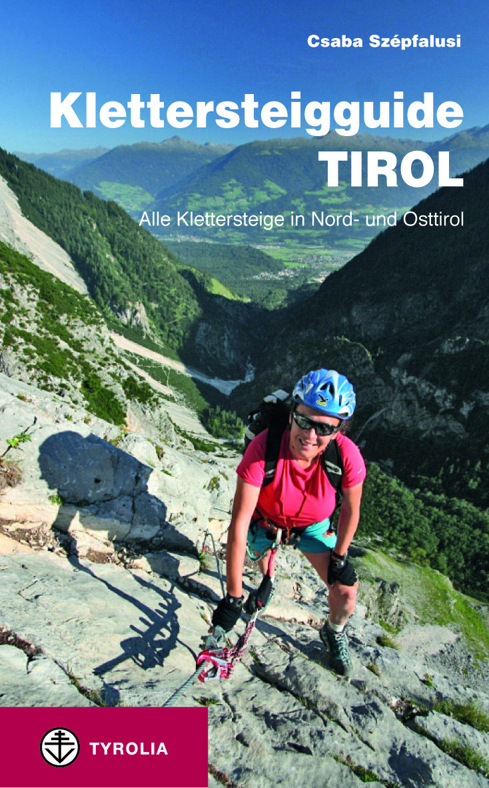

Csaba Szépfalusi
Klettersteigguide Tirol
Alle Klettersteige in Nord- und Osttirol

304 S., 146 farb. Abb. und 74 Kartenausschnitte
im Maßstab 1: 50.000 mit Routenverlauf sowie
eine Übersichtskarte, 11,5 x 18 cm, Klappenbroschur
Tyrolia-Verlag, Innsbruck-Wien 2013
ISBN 978-3-7022-3269-6
€ 19,95

Klettersteig-Eldorado Tirol
Sämtliche Klettersteige in Tirol in einem topaktuell recherchierten Band

Mehr als die Hälfte aller Klettersteige Österreichs befinden sich innerhalb der Tiroler Landesgrenzen – in den Nördlichen Kalkalpen genauso wie im Kristallin der Zentralalpen oder in Osttirol, das sich in den letzten Jahren zu einem Mekka der Klettersteigfreunde entwickelt hat. Die Vielfalt ist überwältigend: Von talnahen, Adrenalinkicks versprechenden Sportklettersteigen, über hüttennahe Übungsklettersteige bis hin zu anspruchsvollen klassischen Steigen auf aussichtsreiche Gipfel hart an der Dreitausendermarke ist alles geboten.

Und der Klettersteigboom ist ungebrochen: Seit der ersten Auflage des „Erlebnis Berge!“-Bandes „Alle Klettersteige in Tirol“ im Jahr 2007 sind allein in Tirol 35 neue Klettersteige entstanden. Alle diese Neuzugänge hat der renommierte Klettersteigautor Csaba Szépfalusi für diesen attraktiven Nachfolgeband topaktuell recherchiert, die Beschreibung der bestehenden Steige wurde überprüft und gegebenenfalls aktualisiert: Besser kann man den aktuellen Stand der Erschließungskunst nicht dokumentieren.

Alle Steige werden in der bewährten übersichtlichen Art und Weise mit allen wichtigen Angaben zur selbstständigen Begehung der Tour beschrieben. Kartenausschnitte mit eingezeichnetem Routenverlauf erleichtern die Orientierung. Eine Einführung zum Klettersteig-Knowhow liefert das Grundwissen für die sichere und erlebnisreiche Begehung der Touren. Die einheitliche, zuverlässige Schwierigkeitsbewertung aller Steige erleichtert die individuelle Tourenplanung und die pointierten Kurzbeschreibungen machen Lust auf die nächste Tour.

Der Autor: Csaba Szépfalusi

geb. 1961 in Wien, freier Alpinjournalist und Fotograf, Autor zahlreicher Bergbücher,

darunter der Bestseller „Klettersteig-Guide Österreich“ (Tyrolia, 4. Auflage in Vorbereitung). Redakteur der Zeitschrift „Edelweiss aktuell“. Im Österreichischen Alpenverein im Ausbildungs-, Führungs- und Vortragsbereich tätig.

